**Консультация учителя-логопеда  
Готовим детей к обучению чтению**

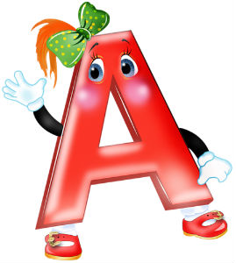 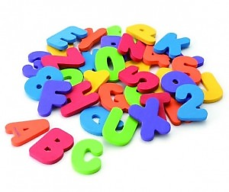

Уважаемые родители, обучая ребёнка чтению и развивая фонематический слух, следует помнить, что:

* Наша речь состоит из **предложений**. Предложение — это законченная мысль.
* Предложения состоят из слов.
* **Слова** состоят из **слогов**. В слове столько слогов, сколько гласных звуков, например: ма/ли/на – в этом слове 3 слога, так как в нём 3 гласных звука.
* Слова состоят из звуков.
* **Звук** мы слышим и произносим.
* **Букву** мыпишем и видим.
* Звук на письме обозначается буквой.
* Звуки бывают **гласные** и **согласные**.
* **Гласные** звуки — звуки, которые можно петь голосом (выше-ниже), при этом воздух, выходящий изо рта, не встречает преграды.

В русском языке шесть гласных звуков: А, У, О, И, Э, Ы. На схемах гласные звуки обозначаются красным цветом. Гласных **букв** — десять: шесть — А, У, О, И, Э, Ы — соответствуют звукам и четыре — йотированные, которые обозначают два звука: Я, Ю, Е, Ё (Я — ЙА, Ю — ЙУ, Е — ЙЭ, Ё — ЙО) в начале слова (**я**ма, **ю**ла); после гласного звука (ма**я**к, за**ю**шка); после мягкого и твердого знаков (семь**я**, подъ**ё**м). В остальных случаях (после согласных) йотированные гласные буквы обозначают на письме мягкость впереди стоящего согласного звука и гласный звук: Я — А. Ю — У, Е — Э, Ё — О (б**е**р**ё**за, м**я**ч). Гласные А, О, У, Ы, Э на письме обозначают твёрдость впереди стоящих согласных звуков.

* **Согласные** звуки — звуки, которые нельзя петь, т. к. воздух, выходящий изо рта при их произнесении, встречает преграду.
* Глухость и звонкость согласных звуков определяются по работе голосовых связок и проверяются рукой, положенной на горло: **глухие** согласные звуки — голосовые связки не работают (горлышко не дрожит): К, П, С, Т, Ф, X, Ц, Ч, Ш, Щ; **звонкие** согласные звуки — голосовые связки работают (горлышко дрожит): Б, В, Г, Д, Ж, 3, Й, Л, М, Н, Р

Всегда звонкие (непарные) согласные: Й, Л, М, Н, Р. Всегда глухие (непарные) согласные Х, Ц, Ч, Щ. Остальные согласные звуки образуют пары:

Б          В         Г          Д         Ж        З    -   ЗВОНКИЕ

П         Ф         К         Т          Ш        С    -   ГЛУХИЕ

* Твёрдость и мягкость согласных звуков определяются на слух.
* Твёрдые согласные звуки на схемах обозначаются синим цветом, мягкие — зелёным.
* Всегда твёрдые согласные: Ж, Ш, Ц.
* Всегда мягкие согласные: Й, Ч, Щ.

**С чем же нужно знакомить ребёнка раньше? С буквами или звуками?**

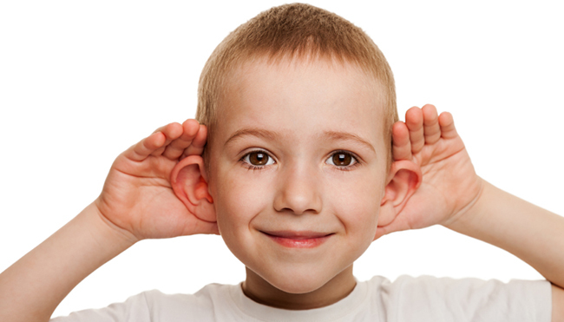

Одной из важных задач подготовки к обучению грамоте является ознакомление детей со звуковым составом слова. Знакомству ребёнка с буквами должен предшествовать добукварный, звуковой период обучения. Буква - это знак звука.

    Знакомство с буквами окажется безрезультатным, если ребёнок не знает, что ими обозначаются звуки. Добукварный этап обучения грамоте занимает много времени и сил. Но не следует стремиться его сократить - ведь от добукварного этапа обучения зависит успешность дальнейшего формирования навыка чтения. Знание букв без чувства звуков - это то же самое, что знание названий цветов при дальтонизме. И не случайно дети, имеющие отличную память, иногда к двум годам узнают и называют все буквы, но даже к семи годам не начинают их сливать, если предварительно они не познакомятся со звуками.

    Обучение детей звуковому анализу слов начинается с определения последовательности звуков в нём. Выделять последовательность звуков нужно при помощи неоднократного произнесения слова с последовательным интонационным выделением каждого звука. Так, при анализе слова **жук** ребёнок должен произнести его три раза: **жжжук, жууук, жуК**.

     Дети не всегда могут овладеть звуковым анализом, только произнося слова вслух. Необходимо показать им слово предметно, представив его звуковую структуру в виде модели.

Реально представить слово даёт возможность картинка-схема его звукового состава. На ней помещается рисунок предмета, название которого ребёнок должен разобрать, и ряд клеточек под рисунком, которые последовательно заполняются фишками.

**Примеры выполнения звукового анализа слов и составления схем:**

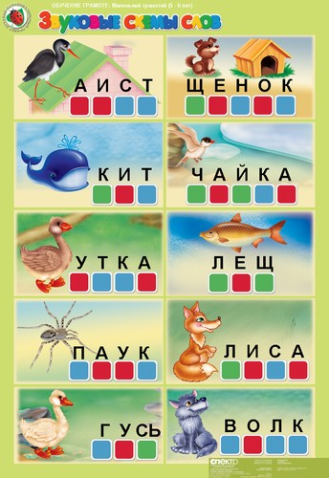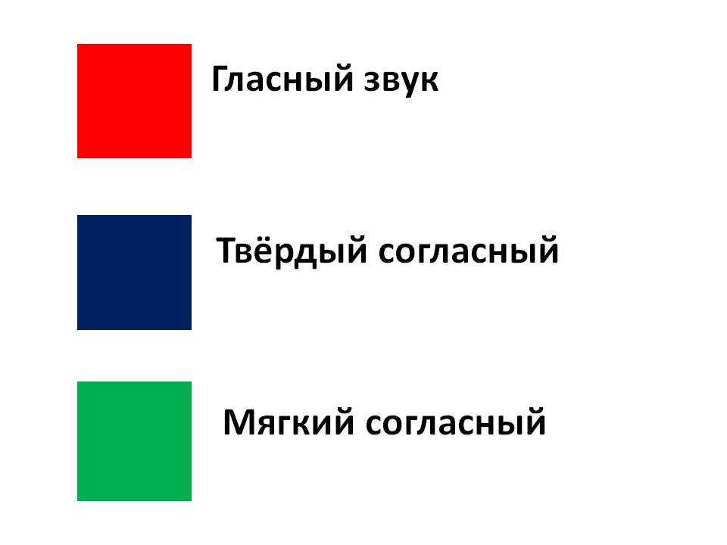

Модель слова, которая получается в результате звукового анализа, отражает отдельные звуки и их последовательность.

     После того, как детии научатся различать гласные, твёрдые и мягкие согласные звуки, необходимо познакомить их с **ударением**, научить выделять в слове **ударный слог** и **ударный гласный звук**. Начинать обучение вычленению ударного слога лучше с двусложных слов с ударением на первом слоге (мишка, каша), потом переходить к словам с ударением на втором слоге. Обучение умению вычленять словесное ударение включается в работу по проведению звукового анализа. Вслед за ударным слогом дети знакомятся с ударным гласным звуком. Гласный звук в ударном слоге называется ударным, который произносится более протяжно.

**Выполнение слогового анализа слова ГУСИ и составление схемы:**

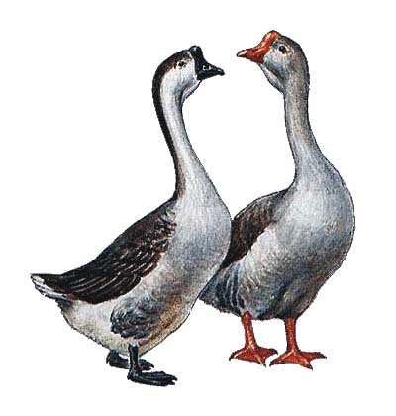 **ГУ СИ**

Назовите гласные звуки в слове ГУСИ. ([у], [и] )

Сколько слогов в слове ГУСИ?    (Два)

Назовите первый слог в слове ГУСИ. (ГУ) Второй слог? (СИ)

Взрослый произносит ГУСИИИ. Правильно звучит слово? (Нет)

Какой звук выделен? (И)

Как правильно сказать? (ГУУУСИ). ГУ – это ударный слог.

В ударном слоге гласный звук произносится протяжно. (УУУ)

Итак, важно, чтобы ребёнок усвоил, что такое звук речи, мог различать звуки, делить слова на звуки и слоги. Только после этого он сможет без труда овладеть навыком чтения.

Буквы являются графическим символом звуков. Часто мы сталкиваемся с тем, что детей учат побуквенному чтению, т.е. дети, видя букву, произносят её название, а не звук. В результате получается «кэотэ», вместо «кот». Дети с трудом вникают в правила озвучивания букв и буквосочетаний. Это создаёт дополнительные трудности в обучении детей чтению.

В дошкольном возрасте лучше называть буквы по их звуковым обозначениям, коротко: п, б, к…. Это облегчит детям овладение навыком чтения.

Желаем успехов вам и вашим детям!